|  |  |  |
| --- | --- | --- |
| **Nombre del Estudiante** |  | **Curso:** 8°año |
| **Semana : 11**  **Del 15 al 19 de junio** |
| **Asignatura** | **Ciencias naturales** | |
| **Unidad:** | *1* | |
| **O.A.(S):** | 05 -06- 07 | |

**Evaluación formativa**

|  |  |
| --- | --- |
| OBJETIVO DE APRENDIZAJE | CONTENIDO |
| OA 5 Explicar, basados en evidencias, la interacción de sistemas del cuerpo humano, organizados por estructuras especializadas que contribuyen a su equilibrio, considerando: > La digestión de los alimentos por medio de la acción de enzimas digestivas y su absorción o paso a la sangre. > El rol del sistema circulatorio en el transporte de sustancias como nutrientes, gases, desechos metabólicos y anticuerpos. > El proceso de ventilación pulmonar e intercambio gaseoso a nivel alveolar. > El rol del sistema excretor en relación con la filtración de la sangre, la regulación de la cantidad de agua en el cuerpo y la eliminación de desechos. > La prevención de enfermedades debido al consumo excesivo de sustancias como tabaco, alcohol, grasas y sodio, que se relacionan con estos sistemas.  OA 6 Investigar experimentalmente y explicar las características de los nutrientes (carbohidratos, proteínas, grasas, vitaminas, minerales y agua) en los alimentos y sus efectos para la salud humana.  OA 7 Analizar y evaluar, basados en evidencias los factores que contribuyen a mantener un cuerpo saludable, proponiendo un plan que considere: > Una alimentación balanceada. > Un ejercicio físico regular. > Evitar consumo de alcohol, tabaco y drogas. | Sistemas del cuerpo humano sistema digestivo, sistema circulatorio, respiratorio, renal y sus función, nutrientes  Alimentación y salud. |
| OBJETIVO DE LA CLASE |
| Evaluar los contenidos y habilidades trabajadas en las guías anteriores |
| Indicaciones  • **A continuación se presenta la evaluación formativa, donde se evaluara los aprendizajes que has logrado durante este periodo y por medio del desarrollo de las guías de aprendizajes, no olvides que si tienes alguna dificultad para imprimir este documento, puedes resolverla en tu cuaderno con letra clara y legible y enviar las fotos a mi correo:** [**kelita640@hotmail.com**](mailto:kelita640@hotmail.com) **, así podre retroalimentar tu trabajo.**  **• Si por algún motivo no tienes acceso a internet o no sabes enviar correos, puedes llevar el desarrollo de esta guía en los horarios de turnos éticos que se realizan en el colegio, pegadas en tu cuaderno, para que sea evaluada por la docente y retroalimentada.**  **• Recuerda además que todas las guías serán evaluadas formativamente. Esta evaluación es sin nota, sólo es una estrategia para recoger información y retroalimentar sus aprendizajes, identificando las dificultades y cómo ayudarlos/as a superarlos. Por lo que se solicita que una vez resuelta la puedas entregar a la docente que este de turno.** | |

**A continuación, se te presentaran diferentes tickets de salidas en los cuales tienen preguntas relacionadas con los contenidos y habilidades que hemos ido trabajando en las guías de trabajo, deberás seleccionar la alternativa que consideres correcta, si tienes dudas puedes revisar tu libro de la asignatura unidad 1. Mucha suerte y ánimo**

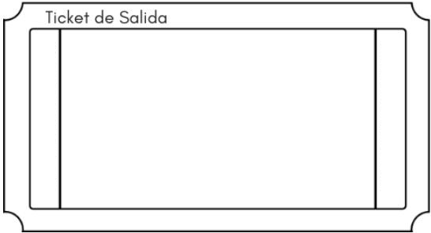

OA 6

**1. ¿Cuál de los siguientes alimentos se caracteriza por su alto contenido de proteínas?**

A. Palta. B. Arroz. C. Carne. D. Verduras

.

Identificar



2. **En términos generales, para elaborar una dieta equilibrada debemos considerar las siguientes recomendaciones: I. Consumir productos lácteos 3 veces al día. II. Comer legumbres, en reemplazo de la carne, dos veces por semana. III. Consumir moderadamente vitaminas y fibras.**

A. Solo I B. I y II C. II y III D. I, II y III

Aplicar

OA 7

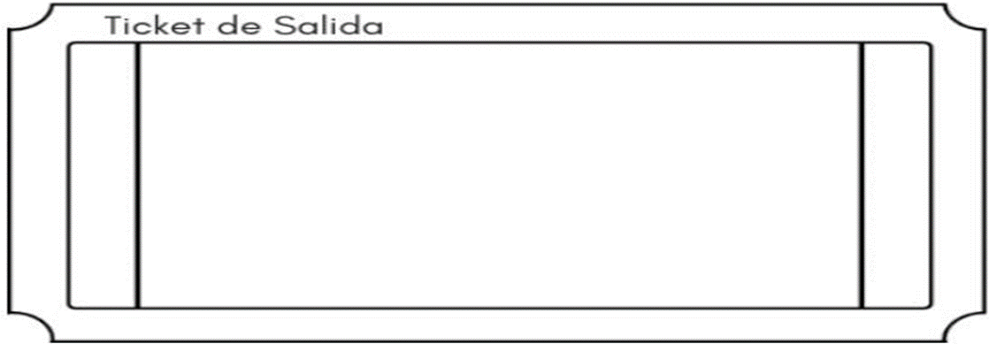

3**. ¿En qué estructura u órgano finaliza el proceso de digestión de los alimentos?**

**A. Esófago. B. Estómago. C. Intestino grueso. D. Intestino delgado**

Recordar

OA 5



**4. ¿Cuál de las siguientes relaciones estructura – función es correcta respecto a los componentes de la sangre?**

A. Glóbulos blancos – coagulación de sangre B. Plasma - transporte de sustancias. C. Glóbulos rojos – defensa del organismo. D. Plaquetas – trasporte de oxígeno.

Relacionar

OA 5



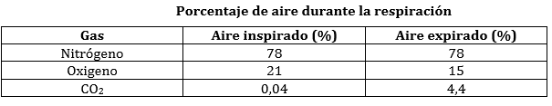

**5. analiza la siguiente tabla**

Respecto a la tabla es correcto afirma que:

1. Todo el oxígeno que inspiramos es incorporado en el sistema circulatorio
2. La cantidad de nitrógeno que inspiramos es menor que el oxígeno que inspiramos
3. Cuando una persona inspira, incorpora exclusivamente oxígeno en el organismo.
4. La cantidad de co2 es mayor durante la espiración y menor durante la inspiración

OA 5

Analizar



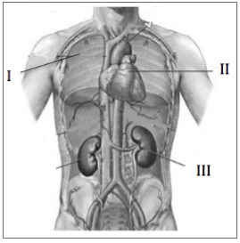

**6. ¿Qué estructura se encarga de filtrar la sangre, recuperar el agua y eliminar desechos en el cuerpo?**

Reconocer

OA 05

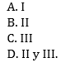



**7. ¿Cuál es la función de los riñones?**

A. Aportar urea a la sangre. B. Expulsar CO₂ hacia la sangre. C. Trasladar la orina hacia la vejiga. D. Filtrar metabolitos desde la sangre

Distinguir

OA 05



**8. Luego de ir a una evaluación con el nutricionista, a Marcelo le diagnostican que se encuentra en sobrepeso, por lo que tiene que seguir un tratamiento para volver a sus parámetros normales ¿Qué acciones podrían permitir a Marcelo bajar de peso?**

A. Pasar más tiempo mirando la televisión o en el computador. B. Aumentar el consumo de diversas frutas y verduras frescas C. Alimentarse exclusivamente de alimentos ricos en grasas. D. Aumentar el consumo de azúcar, dulces, bebidas y jugos.

OA 07

Evaluar



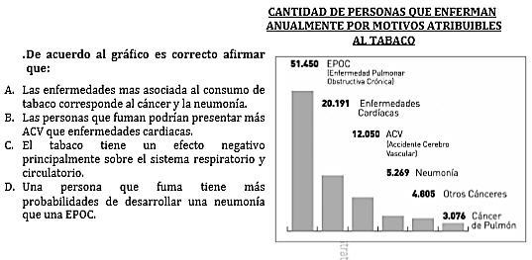

**9.**

OA 7

Analizar





OA 6

Evaluar

10. **Un almuerzo que incluye una porción de arroz con un trozo de bistec, ensalada de lechuga y un racimo de uvas de postre, ¿qué nutrientes posee en mayor proporción?**

A. Proteínas y carbohidratos. B. Carbohidratos y lípidos. C. Proteínas y vitaminas. D. Proteínas y lípidos



11. **Cualquier sustancia que al ser ingerida modifica o altera el estado de ánimo, la percepción y/o el estado de conciencia, las funciones cognitivas y la conducta corresponde a:**

A. Alimento B. Bebida C. Droga D. Sangre

OA 7

Analizar



12. **Si se compara la cantidad de nutrientes de la sangre que “entra” al intestino con la de la sangre que “sale” de él una vez ocurrida la absorción, lo más probable es que sea:**

A. Igual en ambos casos. B. Menor en la que sale. C. Mayor en la que entra. D. Mayor en la que sale

Evaluar

OA 6